
МИНОБРНАУКИ РОССИИ
Федеральное государственное автономное образовательное учреждение высшего образования "Московский государственный технологический университет "СТАНКИН"
(ФГАОУ ВО «МГТУ «СТАНКИН»)

Институт  информационных технологий | Кафедра  Управление и информатика в технических системах

Основная образовательная программа 09.03.03
«Прикладная информатика»
Отчет по дисциплине «Корпоративные информационные системы»
по семинарам

Студент  группы ИДБ-23-13 | Бухарков Михаил
Преподаватель | к.т.н., доцент. Елисеева Н. В.

Москва, 2026

Вариант 3
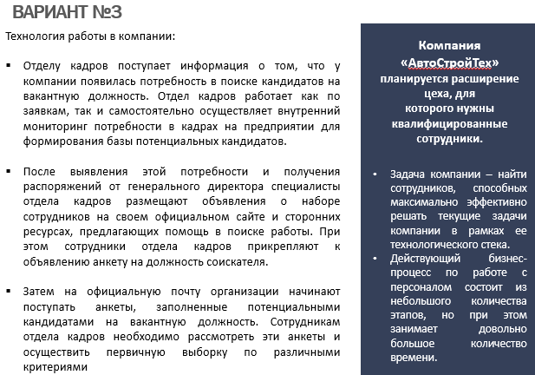
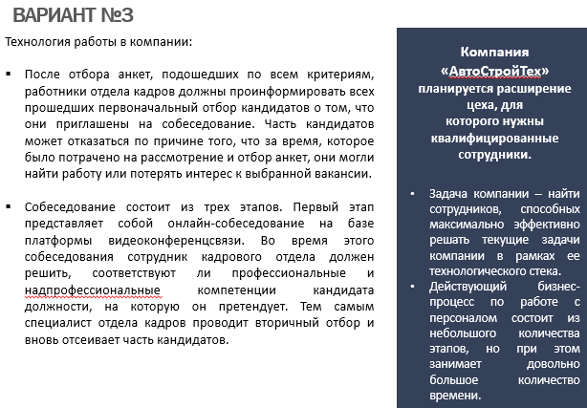
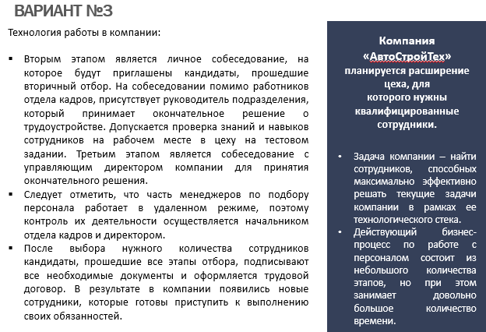
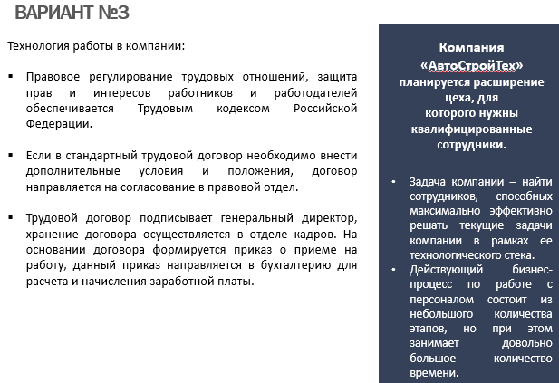

Задание
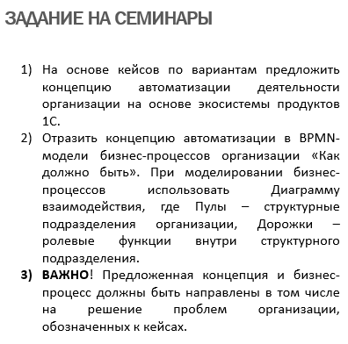
Решение:

